AI+隐患排查建设方案

一、方案背景
在交通基础设施建设领域，随着工程规模与技术复杂度持续攀升，传统以人工巡检、视频人工轮巡、经验判断为主导的安全管理模式，已难以满足现代施工对安全管控精度、效率与可追溯性的严苛要求。当前施工现场隐患排查主要依赖安全管理员现场巡查、监控室人工轮巡查看，存在巡检覆盖连续性不足、隐患识别标准化程度低、处置响应存在时间窗口、历史经验无法有效复用等突出问题。
现有安全管理平台、视频监控系统已基本实现隐患上报、整改派发、影像采集与流程线上化，但主动发现、自动研判、智能闭环能力尚属空白。海量现场影像、隐患台账等数据未被有效激活，风险识别高度依赖人员经验，漏检、误检、处置滞后等情况时有发生。为破解上述痛点，构建覆盖 “感知 — 识别 — 预警 — 处置 — 闭环” 的全链条智能安全管控体系，全面提升施工现场安全风险防控能力，特制定本 AI + 隐患排查建设方案。

二、建设目标
风险管控目标：实现施工现场典型场景全天候自动化巡检，最大限度压缩事故风险敞口时间，大幅降低隐患漏检率与识别偏差风险。
效率提升目标：减轻人工盯屏轮巡、台账整理、电话催办等重复性工作强度，实现隐患识别、预警推送、闭环处置全流程自动化辅助。
标准化目标：统一隐患判定标准、描述用语与处置流程，降低对人工经验的依赖，提升不同项目、不同人员管控尺度的一致性。
知识沉淀目标：构建可迭代的隐患案例库与识别模型，持续积累隐患图像特征、判定规则与处置经验，形成可复用、可迁移的安全管控知识资产。

系统概述
AI + 隐患排查系统面向施工现场常态化安全管理，融合视频流智能分析与移动端随手拍采集，构建 “发现、预警、推送、处置、闭环” 全链条智能化管理机制。
系统对临时用电、临边洞口防护、人员通道、机械设备、焊接切割、支架脚手架、交安设施、材料堆放、作业环境等典型场景进行全天候自动化巡检；基于视频流或手机拍照快速精准识别隐患，自动输出隐患描述、位置标注、处置建议、规范依据；按责任矩阵精准推送预警信息至相关负责人，自动生成整改通知单并跟踪整改进度；整改完成后支持 AI / 人工复核验收，闭环案例持续沉淀至知识库，驱动识别能力不断迭代优化。
系统在不替代现有安全管理、视频监控系统核心功能的前提下，叠加智能感知与自动研判能力，将传统被动巡查转变为主动感知、秒级预警、自动闭环的智能防控体系。

技术路径
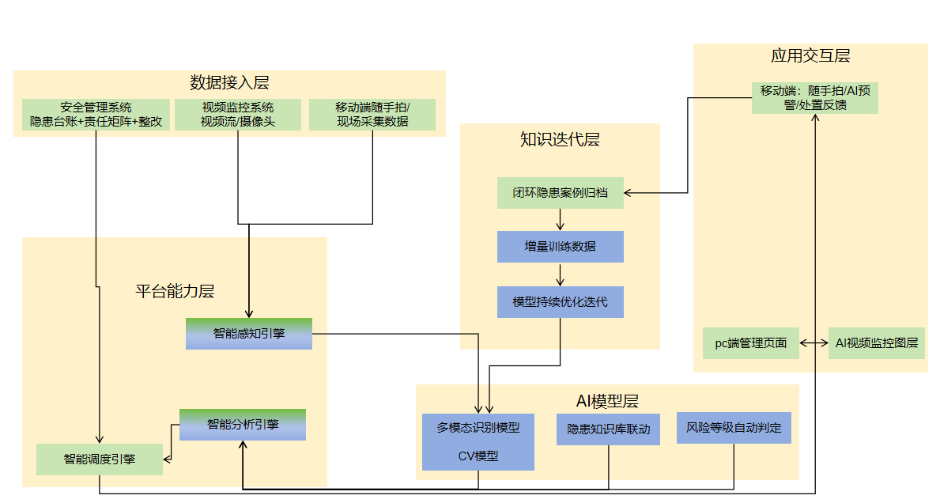
图1：技术架构图[其中蓝色模块能力由智行提供]
数据接入层：通过标准化接口对接现有视频监控系统，获取 RTSP/RTMP 视频流与摄像头点位信息；对接安全管理系统，获取历史隐患台账、责任矩阵、整改记录；接入移动端随手拍照片与现场采集数据。
AI 模型层：采用轻量化多模态识别模型，以及视觉CV模型进行隐患识别；联动规范标准库，实现隐患类型、风险等级与规范条文自动匹配。
平台能力层：搭建智能感知、智能分析、智能调度三大核心引擎，实现视频流实时分析、隐患精准识别、预警自动推送、闭环跟踪管理。
应用交互层：提供 PC 端管理界面、视频监控 AI 叠加图层、移动端随手拍 / 预警接收 / 处置反馈入口，实现现场与管理端实时联动。
知识迭代层：闭环隐患案例自动归档，持续为模型提供增量训练数据，实现识别精度与处置建议有效性持续提升。

五、系统功能

（一）视频全天候自动化巡检
对现场视频流进行 7×24 小时不间断分析，自动覆盖临时用电、临边洞口防护、机械设备作业等典型风险场景，替代人工轮巡。

（二）隐患精准识别与自动标注
基于视频抽帧或手机拍照快速识别隐患类型、位置与风险等级；自动输出隐患描述、位置标注、处置建议、规范依据；识别置信度不足时提示重新采集，超出训练类型时引导人工补充。

（三）隐患台账自动生成
识别到隐患后即时创建标准化电子台账，包含唯一编号、时间、位置、类型、等级、责任人、处置建议等信息；支持按时间、区域、类型多维检索与导出；同一位置短期重复隐患自动去重并标注次数。

（四）预警精准推送与闭环处置
按预设责任矩阵将预警信息自动推送至责任人移动端；生成整改通知单，跟踪处置状态；整改超时自动催办，复核不通过退回重改，复核通过自动闭环；闭环案例自动归档至隐患案例库。

（五）移动端现场作业功能
支持随手拍上传、AI 即时识别、隐患信息自动填充；实时接收预警消息，在线查看处置要求、反馈整改结果、上传现场照片；具备离线缓存与网络恢复自动同步能力，适配施工现场网络波动环境。

（六）知识沉淀与模型迭代
所有闭环隐患案例全要素归档，包含图像特征、判定逻辑、处置措施与效果；基于增量案例持续优化识别模型与判定规则，提升隐患识别准确率与覆盖范围。

六、建设内容
（一）建设要求
数据对接要求：完成与现有视频监控系统、安全管理系统的接口开发，实现视频流、隐患台账、责任矩阵等数据稳定接入与双向交互。
模型性能要求：隐患识别准确率不低于 85%，接口响应<3 秒，结果分析时效<10s，系统输出稳定性不低于 90%。
数据采集要求：摄像头部署要求：需满足AI算法部署的工程条件，确保采集画面符合算法识别标准；安装角度需控制在30°-60°，避免逆光、侧光过度导致画面模糊，确保隐患区域、监测目标无遮挡；安装高度根据监测场景调整，道路、桥梁等开阔场景建议高度为4-6米，封闭区域建议高度为2.5-3.5米，保障采集画面覆盖完整、目标清晰，适配AI隐患识别与行为检测算法的需求。摄像头部署情况会影响算法效果。
系统兼容要求：支持多平台接入，接口协议通用，可平滑集成现有业务系统，稳定适配各类现场环境。
（二）建设内容
1.现有业务系统的升级改造
....

2.AI智能模块应用
- 接口适配改造：通过api方式提供智能感知及智能分析模块能力，具体负责AI视频分析接口、AI隐患识别接口的设计、开发与部署，确保接口功能符合方案要求。针对长时间运行的分析任务，做好任务调度与监控。
- AI模型层部署及调优：负责AI模型层背后的AI算法部署与推理工作，并根据增量训练数据对模型进行持续优化迭代，确保分析结果的准确性。
- 集成与调试：各模块间联合调试，测试接口调用、参数传递、AI分析、结果推送等全流程，确保系统整体符合建设要求。
- 运维保障：负责相关模块能力的日常运维、性能监控、故障处理，定期对功能模块进行巡检，确保模块稳定运行。

七、建设计划
阶段 | 时间节点 | 建设内容 | 交付成果
需求与设计 |  | 完成现场调研、需求确认，输出系统详细设计方案、接口规范、数据标准 | 需求规格说明书、系统设计文档、接口清单
数据对接与治理 |  | 完成视频监控、安全管理系统接口开发，历史隐患数据与影像数据接入、清洗、标注 | 数据接入通道、历史隐患数据集、标注样本库
AI部署优化 |  | 多模态识别模型场景化训练、迭代调优，完成规范库对接与判定规则配置 | 训练完成的隐患识别模型、模型评测报告
现有系统升级改造 |  | 完成系统对接与接口升级、兼容适配与性能优化、功能集成与页面升级、数据安全与权限改造 | PC 端管理系统、移动端应用安装包
系统联调与测试 |  | 全系统联调、现场试点测试、性能压测、业务流程验证 | 测试报告、问题整改记录、系统使用手册
上线试运行 |  | 现场部署上线、用户培训、试运行、问题优化 | 上线部署包、培训材料、试运行报告
验收交付 |  | 功能验收、性能验收、文档验收，正式交付运行 | 验收报告、全套交付文档、运维手册

